**Анализ** **опроса** **среди** **педагогических** **работников**

Опрос обучающихся, педагогических работников и работодателей об уровне удовлетворенности образовательной деятельностью проводился в рамках внутренней оценки качества образовательной деятельности и подготовки обучающихся по программам среднего профессионального образования, с целью обеспечения выполнения требований федеральных государственных образовательных стандартов среднего профессионального образования (далее ФГОС СПО). Результаты исследования позволили: определить сильные стороны образовательного процесса при реализации образовательной программы СПО 44.02.01 Дошкольное образование в ГБПОУ «НГТ» и возможности улучшения подготовки выпускников, а также узнать, насколько важна квалификация выпускника ГБПОУ «НГТ» для дальнейшего трудоустройства.

Целью анкетирования является информация об удовлетворённости условием и организацией образовательной деятельности в рамках реализации образовательной программы и планировании мероприятий по повышению эффективности, качества и конкурентоспособности образовательных услуг.

Задачи анкетирования:

* выявление факторов, влияющих на качество подготовки выпускников;

-предоставление всем участникам, заинтересованным сторонам достоверной информации об удовлетворённости педагогических работников

условиями деятельности в рамках реализации образовательной программы;

* совершенствование системы управления образовательной деятельностью на основе мониторинга об удовлетворённости педагогических работников условиями реализации образовательной программы.

Опрос проводился в июне 2024 года.

Гендерный состав респондентов представлен следующим образом: 78,1

% - женщины, 11,9% составляют мужчины.

Большинство преподавателей, а именно 82,8 % преподавателей ответили в опросе, что используют современные методики ведения занятий в рамках преподаваемого курса.

Остальные ответы по этому вопросу представлены на рисунке 1.

**1,9%** **2,3%**

крайне низкий уровень

низкий уровень средний уровень высокий уровень

очень высокий уровень

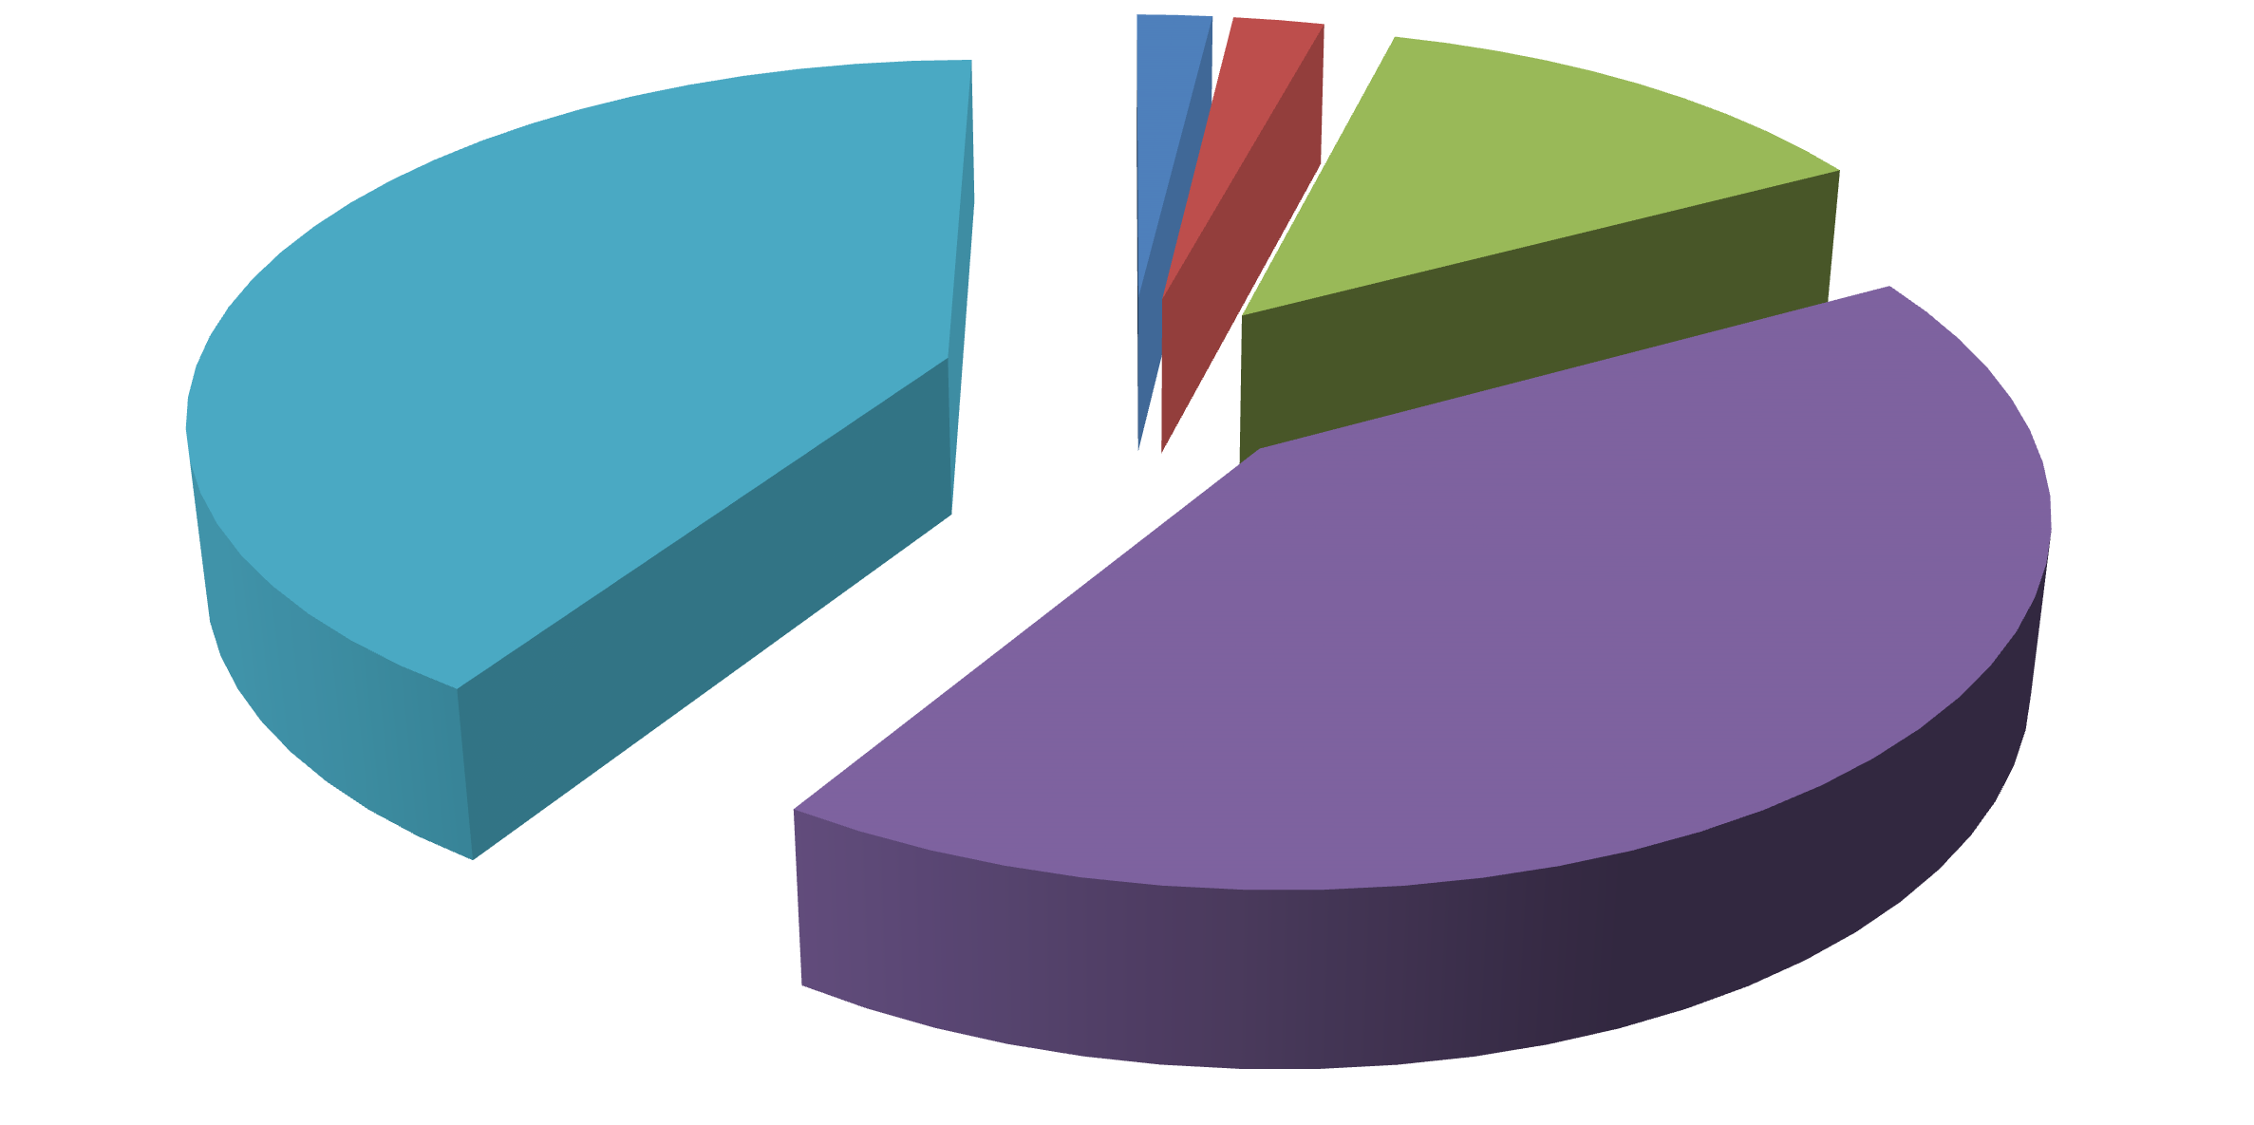

**13,0%**

**40,9%**

**41,9%**

Рисунок 1. Уровень использования преподавателями современных методик ведения занятий

79,5 % преподавателей активно используют в учебном процессе элементы электронного обучения.

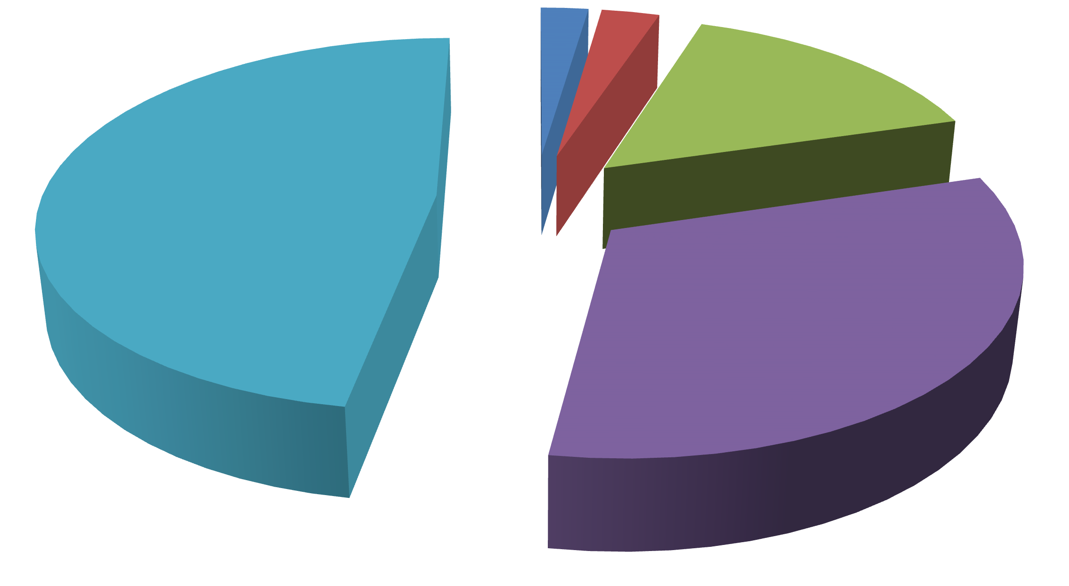

**2,3%** **2,8%**

**15,3%**

**47,4%**

крайне низкий уровень

низкий уровень средний уровень высокий уровень

очень высокий уровень

**32,1%**

Рисунок 2-Уровень использования преподавателями элементов электронного обучения в учебном процессе

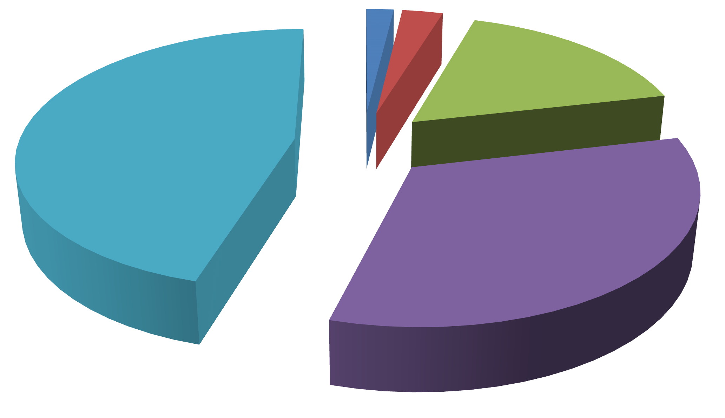По вопросу удовлетворенности участия в различных семинарах, методических мероприятиях 78,6 % опрошенных ответили, что данный показатель находится на высоком уровне (рисунок 3)

**1,9%** **2,8%**

**16,7%**

**45,6%**

крайне низкий уровень

низкий уровень средний уровень

высокий уровень

**33,0%**

очень высокий уровень

Рисунок 3. Удовлетворенность преподавателей участием в различных семинарах, методических мероприятиях

Большинство опрошенных преподавателей систематически совершенствуют свой профессиональный уровень, проходят курсы повышения квалификации и профессиональную переподготовку, стажировку, так ответили 79,5% респондентов (рисунок 4) Это является положительным показателем, так как повышение квалификации является важным аспектом профессионального роста педагога. 4,7% опрошенных, это устроившиеся на работу в этом году. Учреждение может продолжать предоставлять такую возможность своим сотрудникам и стимулировать их к развитию.

Рисунок 4. Частота прохождения курсов повышения квалификации, переподготовки

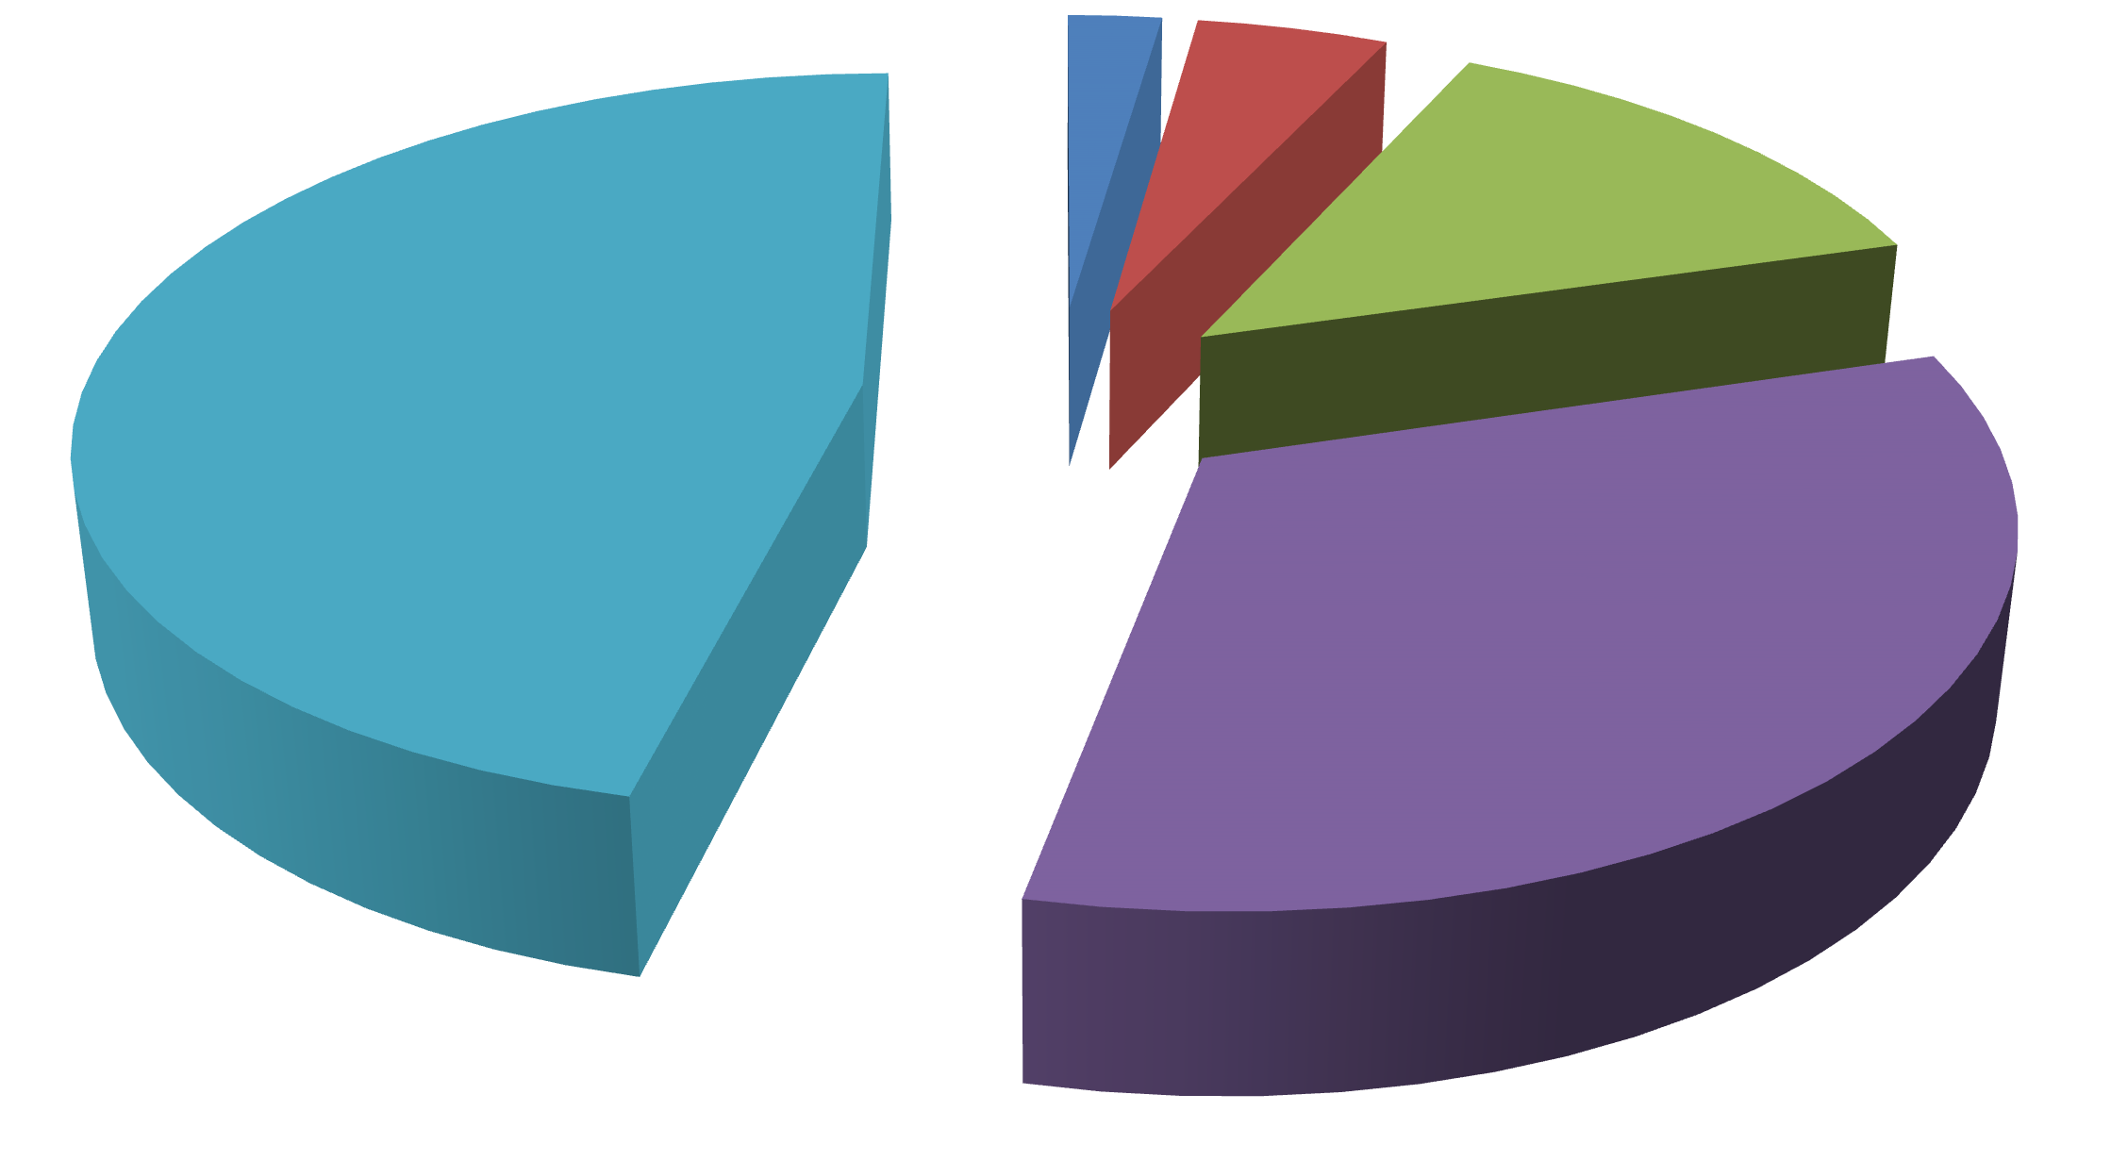

**2,3%**

**4,7%**

**13,5%**

**46,5%**

крайне низкий уровень

низкий уровень средний уровень

высокий уровень

**33,0%**

очень высокий уровень

преподавателями

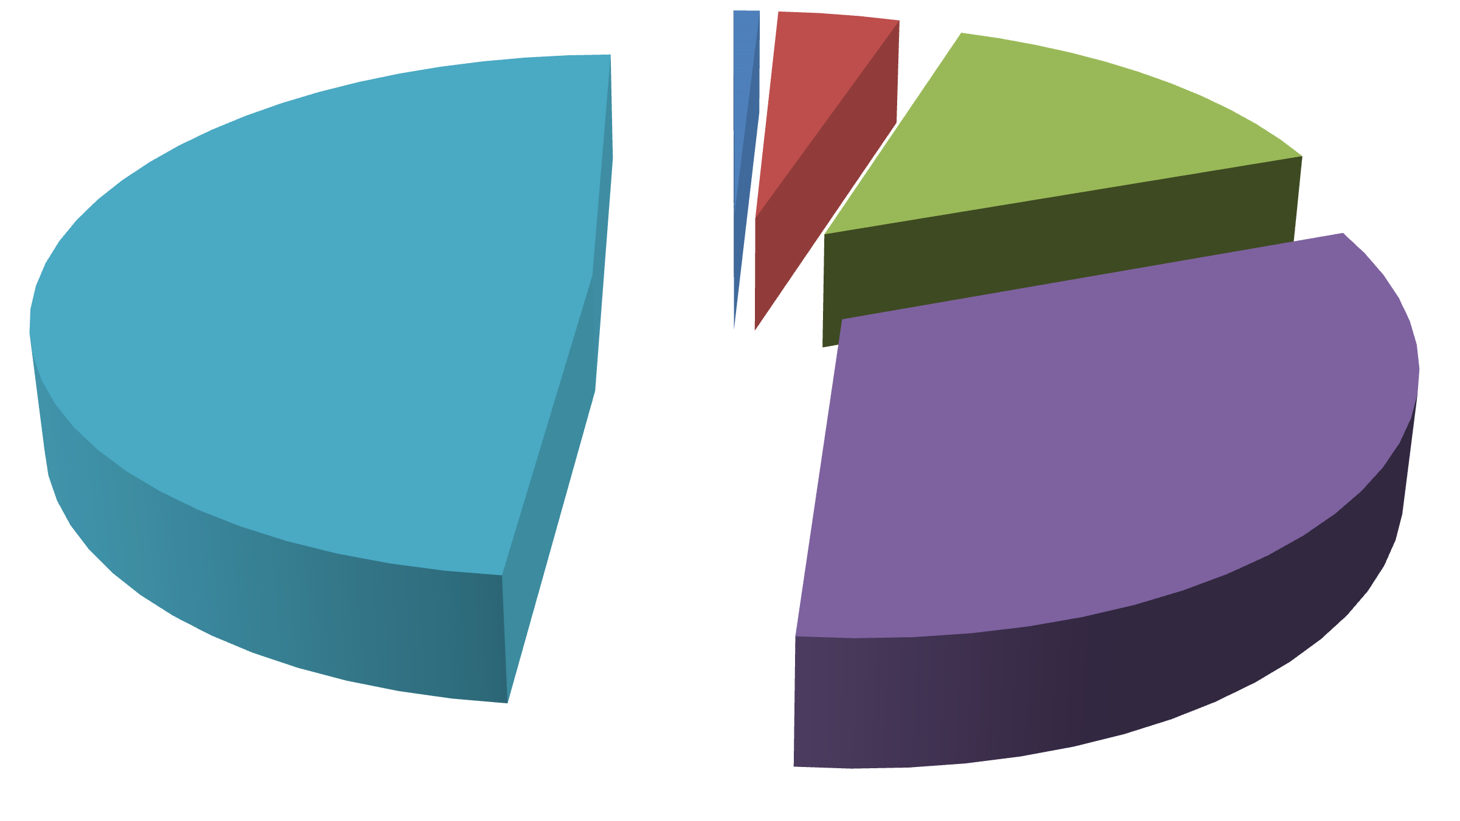Большинство преподавателей удовлетворены качеством учебно- методического обеспечения ОПОП, условиями организации их труда и оснащенностью своего рабочего места (рисунок 5).

**0,9%** **4,2%**

**14,4%**

**48,4%**

крайне низкий уровень

низкий уровень средний уровень

**32,1%**

высокий уровень

очень высокий уровень

Рисунок 5. Условия организации труда в техникуме и оснащенность рабочего места

86% преподавателей и мастеров производственного обучения удовлетворены полностью или в большей мере качеством учебных кабинетов и оборудования, однако есть 13,9% преподавателей, которые не в полной мере удовлетворены( рисунок 6). Рекомендуется провести анализ, чтобы выявить недостатки, и принять меры для их устранения. Необходимо провести дополнительное обследование технического состояния кабинетов и оборудования и разработать план по их модернизации и ремонту, обратить внимание на комфортность помещений, включая температурный режим

и освещение, и принять меры по их улучшению.

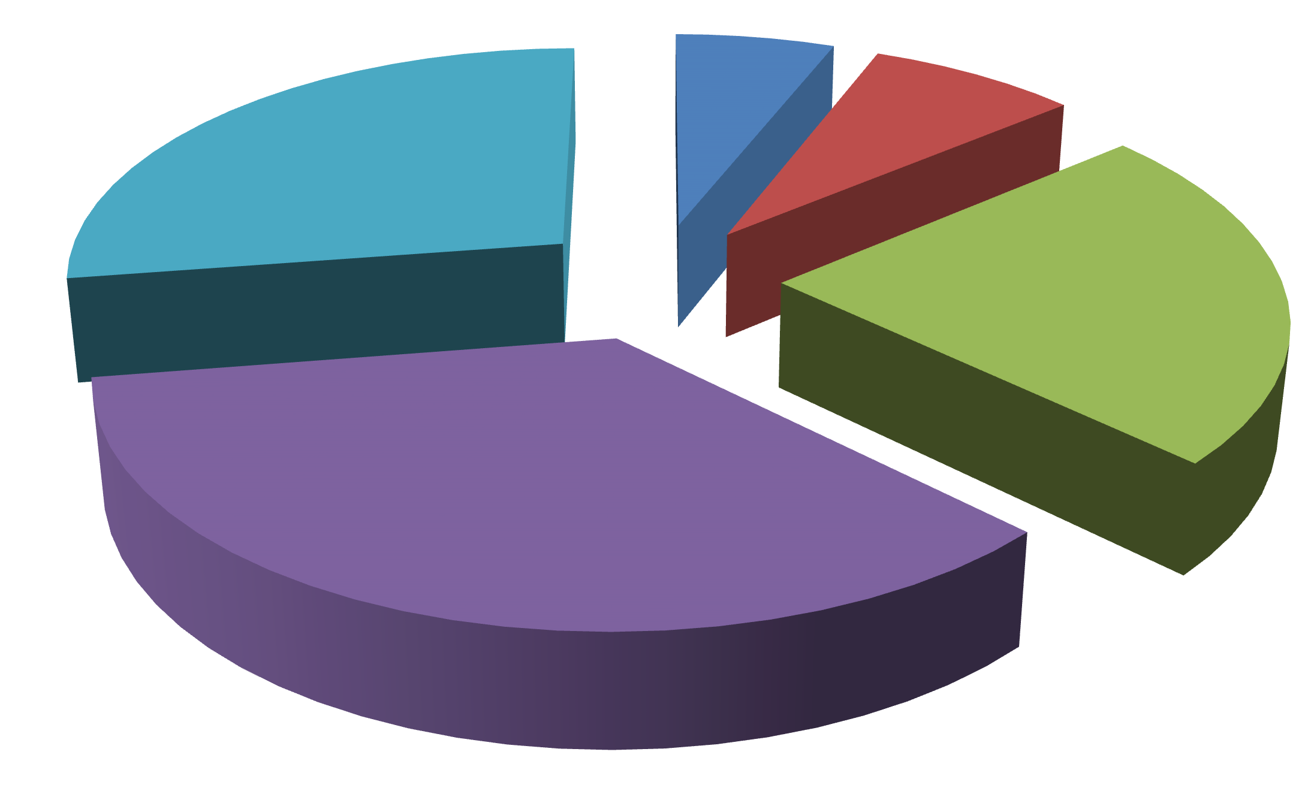

**6,0%**

**7,9%**

**27,4%**

крайне низкий уровень

**23,3%**

низкий уровень

средний уровень высокий уровень

очень высокий уровень

**35,3%**

Рисунок 6 Удовлетворенность качеством аудиторий, помещений, учебных лабораторий, мастерских и оборудования

Судя по результатам анкетирования, большинство педагогов техникума удовлетворены качеством фонда библиотеки. Однако есть 5,6 % опрошенных, которые не полностью удовлетворены. Рекомендуется провести анализ состояния библиотечного фонда, определить, какие книги и источники наиболее востребованы, и уделить внимание их пополнению и расширению.

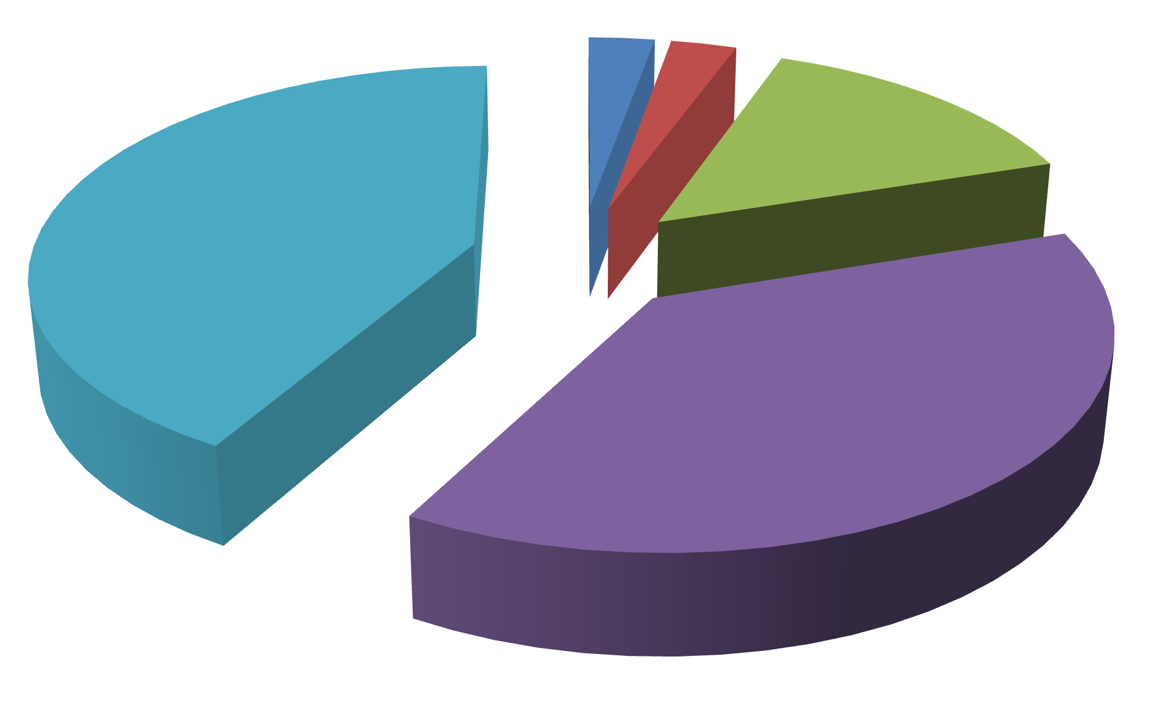

**2,8%** **2,8%**

**14,4%**

**41,9%**

**38,1%**

крайне низкий уровень низкий уровень средний уровень высокий уровень

очень высокий уровень

Рисунок 7. Удовлетворенность качеством фондов читального зала и библиотеки

Большинство преподавателей (79,5 %) удовлетворены наполненностью ЭБС Юрайт (Лань) Профобразование методическими материалами, учебниками для достижения обучающимися предполагаемых результатов обучения по профилю реализуемой программы. Проблемы с подключением к образовательным платформам ЭБС Юрайт (Лань) Профобразование возникли только у 3,7 % респондентов.

Рисунок 8. Наполненность ЭБС учебно-методическими материалами

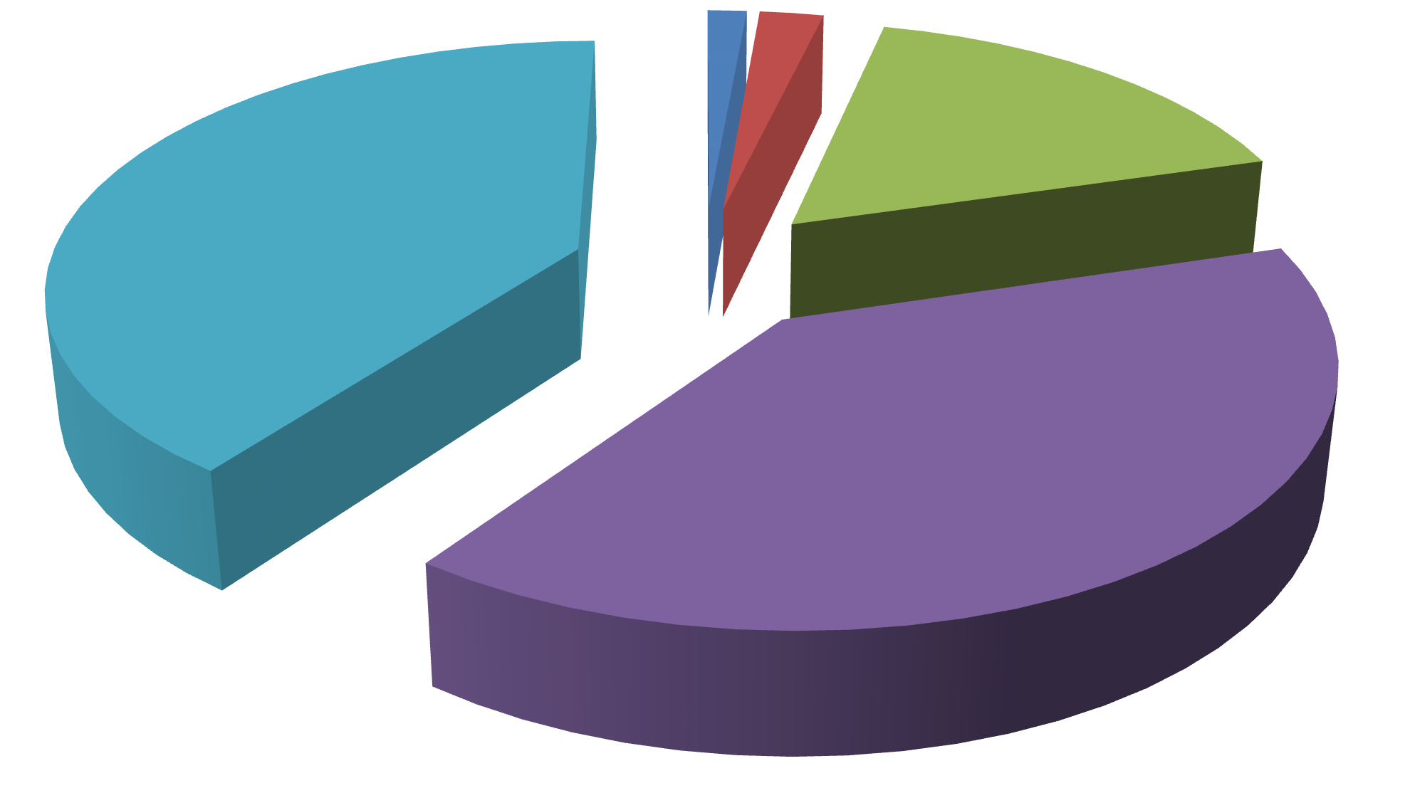

**1,4%2,3%**

**16,7%**

**40,0%**

крайне низкий уровень

низкий уровень

средний уровень высокий уровень

**39,5%**

очень высокий уровень

По вопросу доступности информации, касающейся организации учебного процесса, внеурочных мероприятий 87.4% считают доступной необходимую информацию, касающуюся учебного процесса и вне учебных мероприятий, однако 12,6% считают такую информацию не всегда доступной. Рекомендуется провести анализ, чтобы выявить причины недостаточной информированности и принять меры для их улучшения (Рисунок 9).

крайне низкий уровень

**53,0%**

**34,4%**

средний уровень

высокий уровень

очень высокий уровень



**0,5%**

**12,1%**

Рисунок 9. Доступность информации, касающейся организации учебного процесса, внеурочных мероприятий

Более 77% преподавателей удовлетворены материально-техническими условиями организации образовательного процесса по программе в целом. Однако есть 17,2 % преподавателей, которые не в полной мере удовлетворены. И есть почти 1,9% которые полностью не удовлетворены. Рекомендуется провести анализ, чтобы выявить недостатки, и принять меры для их устранения.

Рисунок 10. Удовлетворенность условиями работами и услугами, имеющимися в техникуме

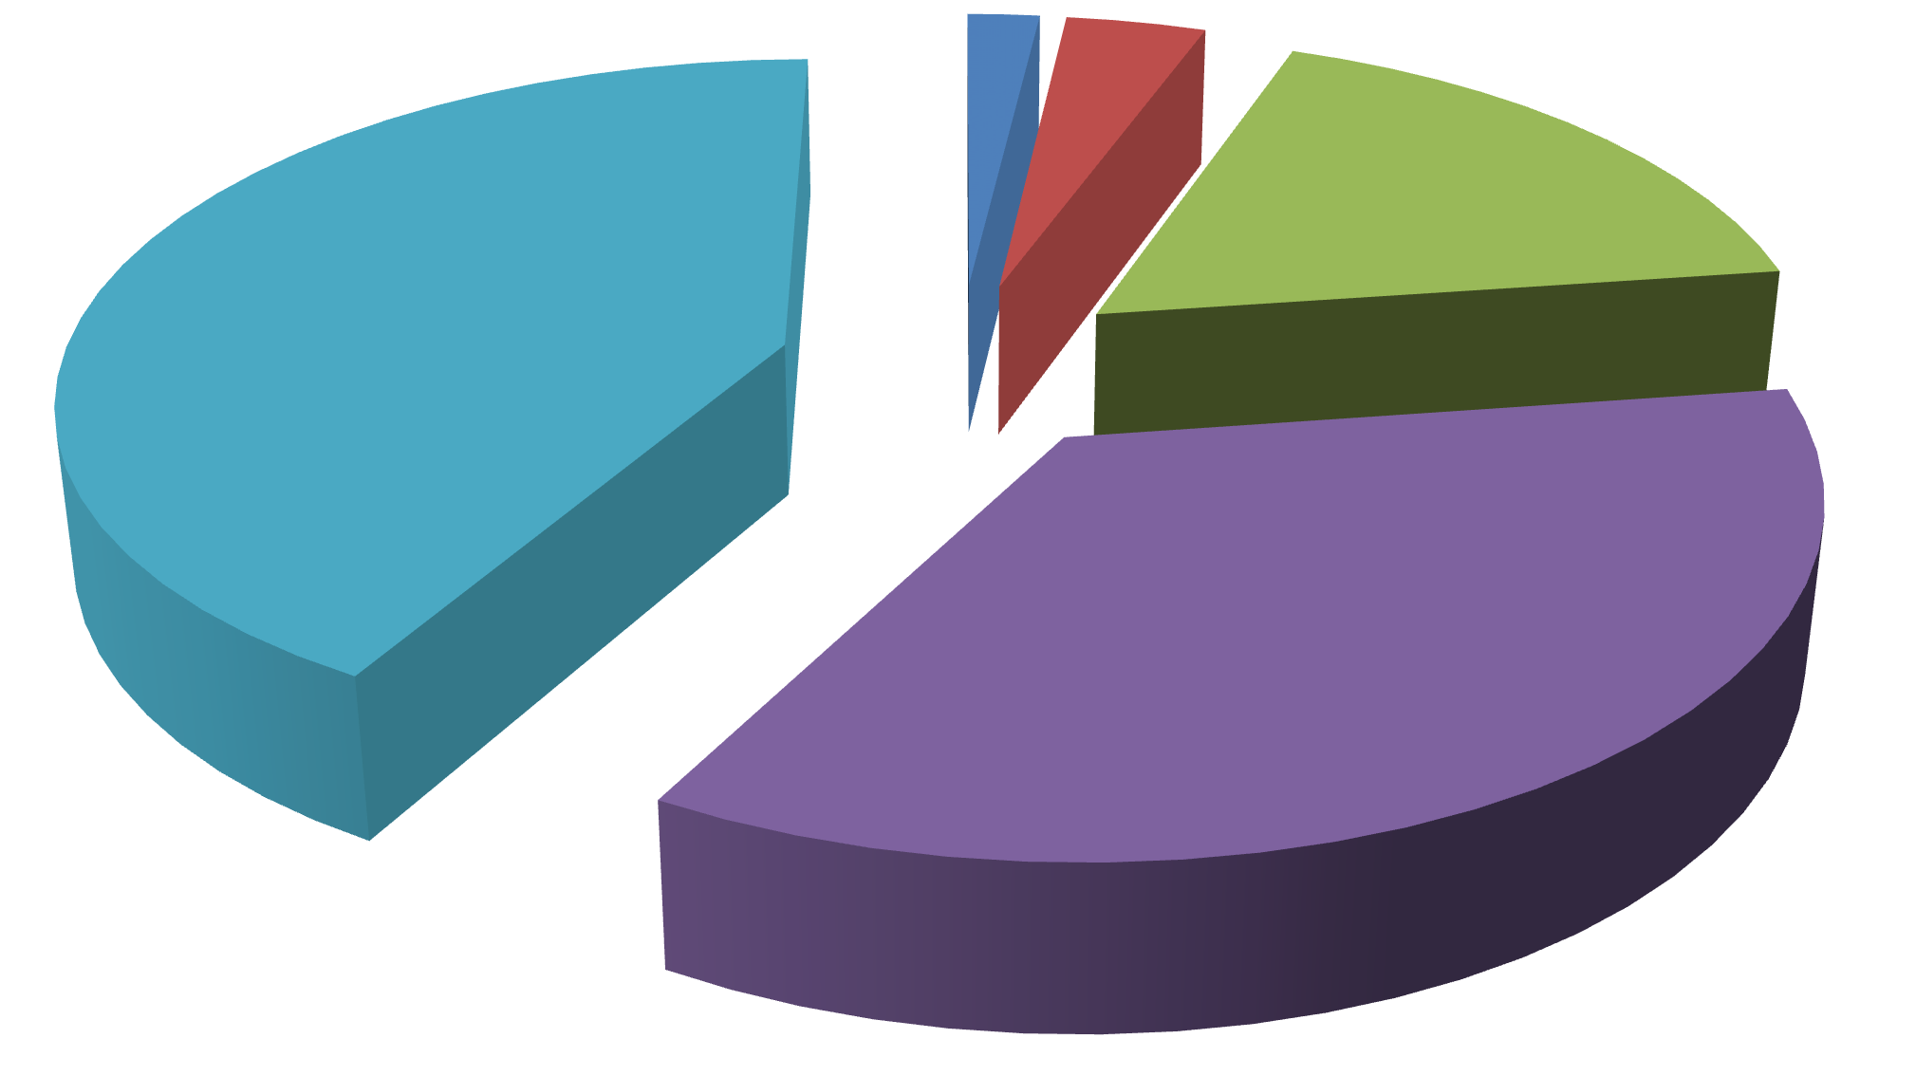

**1,9%** **3,7%**

**17,2%**

**41,9%**

крайне низкий уровень

низкий уровень средний уровень высокий уровень

**35,3%**

очень высокий уровень

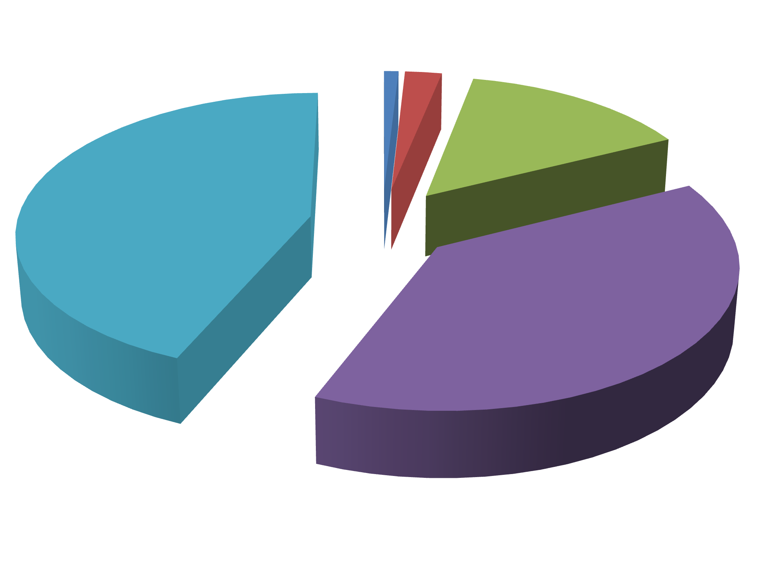Условия организации образовательного процесса по программе в целом, преподаватели оценили, в основном, на высоком уровне. Результаты представлены на рисунке 11.

**0,9%2,3%**

**14,4%**

**43,7%**

крайне низкий уровень

низкий уровень средний уровень

**38,6%**

высокий уровень

очень высокий уровень

Рисунок 11. Удовлетворенность условиями организации образовательного процесса по программе в целом

Исходя из результатов анкетирования, можно сделать вывод, что в целом педагогический состав удовлетворен условиями работы. Большинство опрошенных удовлетворены организацией учебного процесса, условиями для проведения занятий и качеством оборудования в аудиториях.